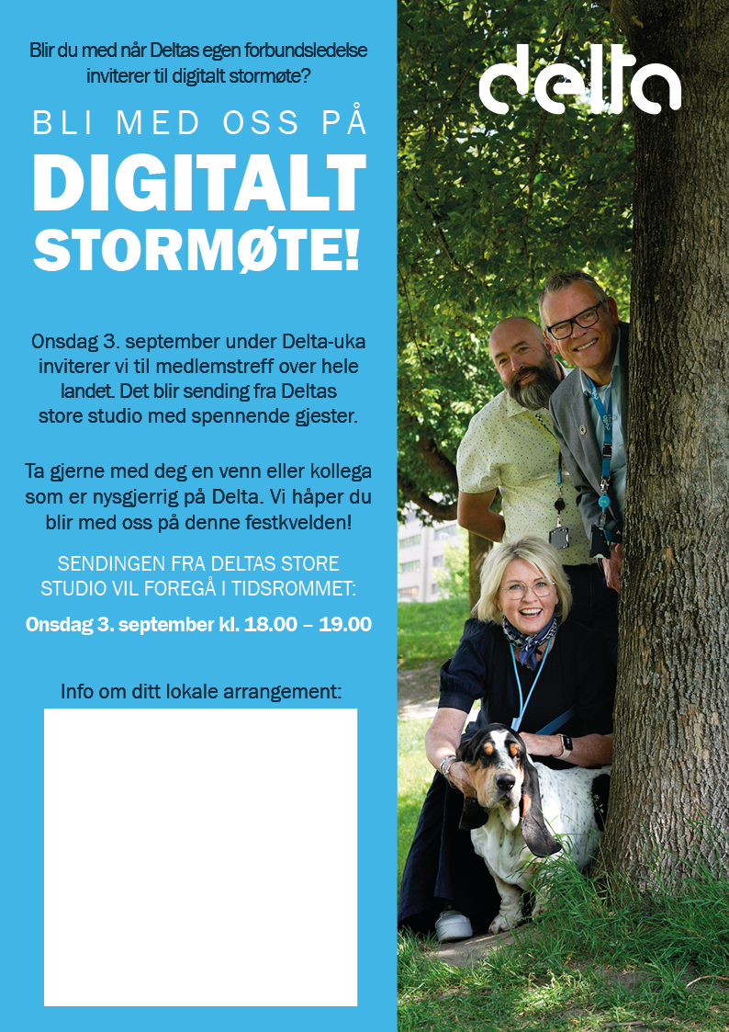

På kommunehuset i Ålesund har vi bestilt pizza og brus. Bli med på et hyggelig fellesskap. Vi starter opp kl. 17.00.
Velkommen.
Påmelding (innen 22.8) til:
Tillitsvalgt@aalesund.kommune.no

